06_中断与定时

Ubuntu目录：~/Desktop/all_driver_test/04_template1_gpio_drv_test新建这个文件夹，然后添加这个文件夹到vsCode目录下（没法在vsCode工作区中直接新建），其他.c文件则在这个目录下创建

3.2 中断函数
3.2.1 使用中断的流程
在驱动程序里使用中断的流程如下：

1.确定中断号
request_irq函数的第1个参数是中断号，可以根据GPIO函数获得中断号：

int gpio_to_irq(unsigned int gpio);
int gpiod_to_irq(const struct gpio_desc *desc);

2.注册中断处理函数，函数原型如下：

int request_irq(unsigned int irq, irq_handler_t handler, unsigned long flags,
const char *name, void *dev);
Irq：中断号
Handler：中断处理函数
Flags：上升沿触发，下降沿触发，双边沿触发，可用|符号组合多个标志位
#define IRQF_TRIGGER_NONE 0x00000000 //无
#define IRQF_TRIGGER_RISING 0x00000001 //上升沿
#define IRQF_TRIGGER_FALLING 0x00000002 //下降沿
#define IRQF_TRIGGER_HIGH 0x00000004 //高电平
#define IRQF_TRIGGER_LOW 0x00000008 //低电平
#define IRQF_SHARED 0x00000080 //共享中断函数：如果不共享，别人想申请同一个中断函数会出错，共享了则可以用多个按键申请同一个中断函数，且申请这个函数时都要加上这个标志位，否则也会出错
Name：名字不重要
Dev：传入一些自定义变量，地址
可能多个按键对应同一个中断函数，此时可以传入io脚的一些信息去区分

在中断处理函数里
1.分辨中断：如果同一个io脚连接了多个外挂芯片的引脚，且这些芯片都是用的这个io脚做中断触发，那么怎么分辨使哪个芯片产生的中断，可以用其他io脚接芯片通过I2C或SPI读芯片的某些寄存器去判断中断是不是它产生的。
2.处理中断：分辨成功后，可能给这个io脚注册了多个中断处理函数，每个芯片分别对应一个处理函数，如果分辨不是这个芯片产生的中断，则该中断直接返回，什么都不管
3.清除中断：处理函数执行后，要给这些外挂的芯片通过I2C或SPI去清除或置位某些寄存器，使中断不要一直产生

PS：如果io脚只接一个按键，则没有这么复杂

代码解读：

- file_operations
分配、设置、注册file_operations结构体：
设置：
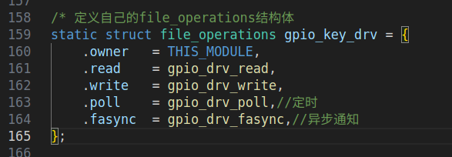
注册：
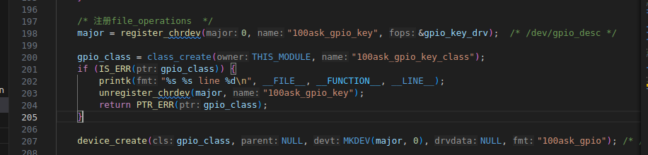

- 注册多个io口的中断函数
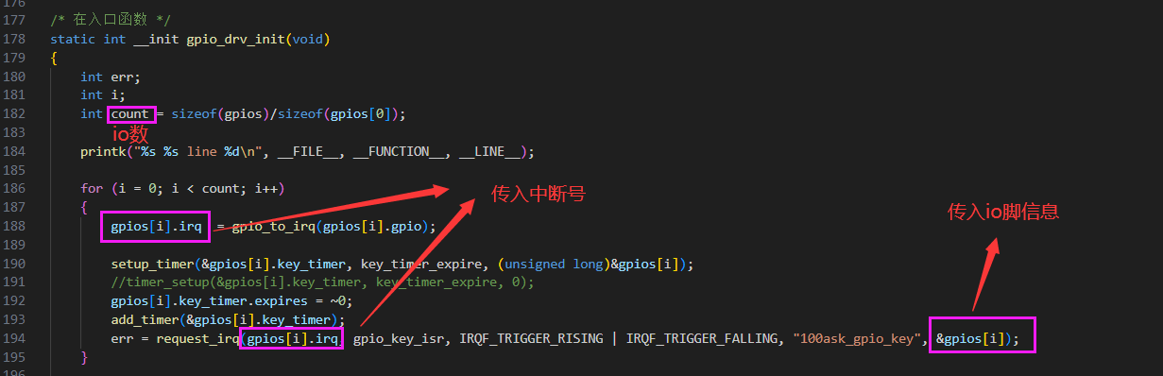
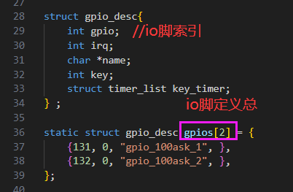
- GPIO操作
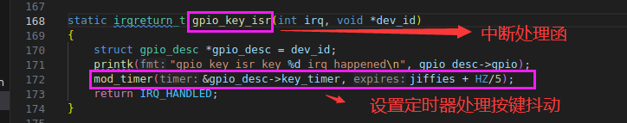
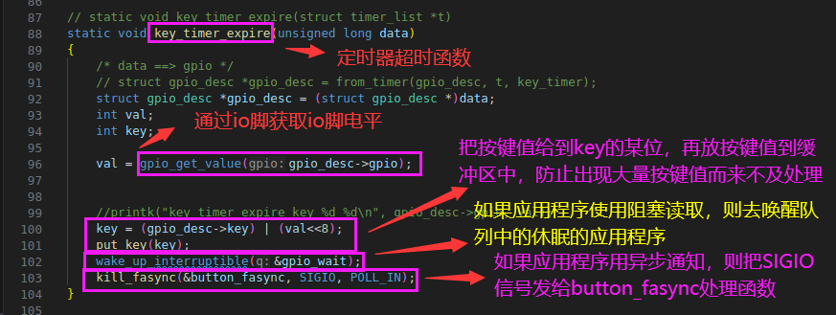
中断处理函数的返回值：
request_irq函数的第2个参数是函数指针：
enum irqreturn {
IRQ_NONE = (0 << 0), //返回这个值，表示中断不是从设备发出的，函数没有处理这个中断
IRQ_HANDLED = (1 << 0), //中断正常处理返回这个值，表示处理完了
IRQ_WAKE_THREAD = (1 << 1), //中断唤醒了内核的线程，使用内核线程的处理
};
typedef enum irqreturn irqreturn_t;
typedef irqreturn_t (*irq_handler_t)(int irq, void *dev);//传入中断号和*dev
Ps：能处理中断返回IRQ_HANDLED，不能处理返回IRQ_NONE
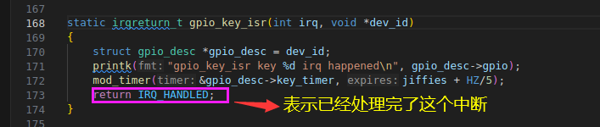
这里不需要清除中断，因为不是复杂的设备，只有一个按键，也没法用I2C或SPI等通讯去清除按键的寄存器。按键不是芯片，不需要清除

- 定时器处理：
1.函数
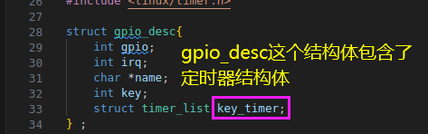

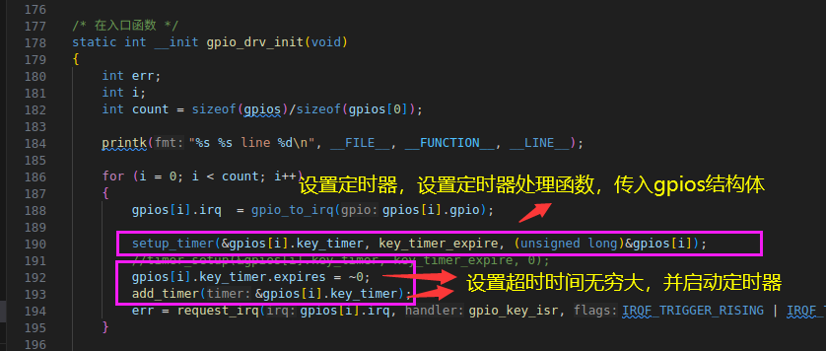
2.超时时间
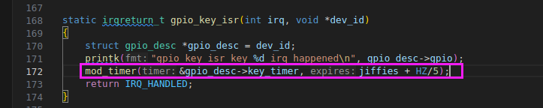
按键中断中用mod_timer函数修改每次中断的超时时间，
这里的超时时间不是ms，而是始终的一个滴答时间，大概10ms一个滴答
超时时间等于jiffies+HZ/5
Jiffies:表示滴答定时器的当前时间，HZ这个频率一般是1000，HZ/5=200, jiffies+200，表示要往后延时200个滴答时间（200*10ms=2000ms）才会产生超时中断，从而在按键抖动时，动态延迟超时中断函数的执行时间

改进一下jiffies+5，直接5个滴答后就超时好了5*10=50ms

- Makefile文件讲解
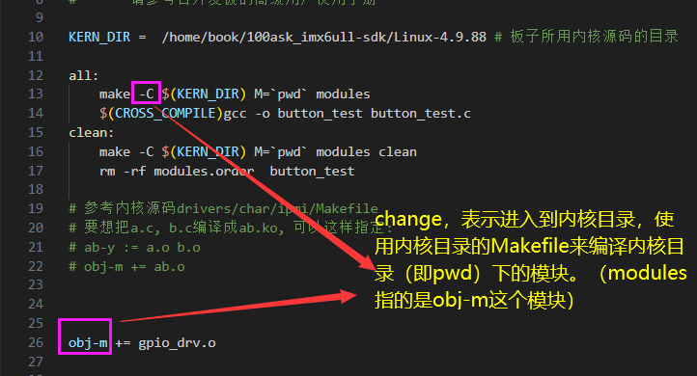
- GPIO的变化速度
Output max speed 10MHZ
Output max speed 2MHZ
Output max speed 50MHZ
设置输出的速度，比如原来是高电平可以很快变化到低电平
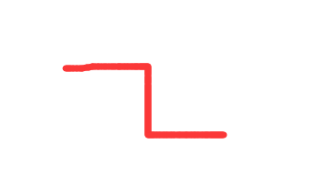
也可以输出很慢的变化
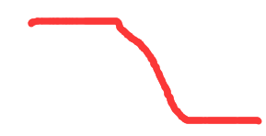
PS：输出速度越快，板子对外界的电磁干扰越大，如果只是简单的点灯，不需要这么快，如果用I2C通信，则需要很快
一般在子系统的pinctrl函数中设置

